神奈川県個人情報保護審査会規則

平成２年９月21日  
規則第57号

|  |  |  |
| --- | --- | --- |
|  |  |  |
| 改正 | 平成11年３月31日規則第28号 | 平成12年３月31日規則第14号 |
|  | 平成17年３月29日規則第50号 | 平成18年２月28日規則第８号 |
|  | 平成22年３月30日規則第16号 | 平成25年３月29日規則第42号 |
|  | 平成28年３月29日規則第49号 | 平成30年３月30日規則第23号 |
|  | 令和元年６月25日規則第15号 | 令和３年３月23日規則第19号 |

神奈川県個人情報保護審査会規則をここに公布する。

神奈川県個人情報保護審査会規則

（趣旨）

**第１条**　この規則は、附属機関の設置に関する条例（昭和28年神奈川県条例第５号）により設置された神奈川県個人情報保護審査会の所掌事項、組織、運営等について必要な事項を定めるものとする。

（所掌事項）

**第２条**　神奈川県個人情報保護審査会（以下「審査会」という。）は、神奈川県個人情報保護条例（平成２年神奈川県条例第６号。以下「条例」という。）第39条の３に規定する不開示等の決定又は不作為（以下「不開示等の決定又は不作為」という。）に係る審査請求につき実施機関の諮問に応じて調査審議し、その結果を報告する。

*一部改正〔平成17年規則50号・18年８号・28年49号〕*

（委員）

**第３条**　審査会の委員（以下「委員」という。）は、個人情報の保護に関する制度及び地方自治に関し学識経験を有する者のうちから知事が委嘱する。

２　委員の任期は、２年とする。ただし、補欠の委員の任期は、前任者の残任期間とする。

３　委員は、再任されることができる。

（会長）

**第４条**　審査会に会長１人を置き、会長は委員の互選により定める。

２　会長は、会務を総理し、審査会を代表する。

３　会長に事故があるとき又は会長が欠けたときは、委員のうちから会長があらかじめ指名する者がその職務を代理し、又はその職務を行う。

（会議）

**第５条**　審査会の会議は、会長が招集し、その議長となる。

２　審査会の会議は、会長及び２人以上の委員が出席しなければ開くことができない。

３　審査会の会議の議事は、出席委員の過半数で決し、可否同数のときは、議長の決するところによる。

４　会長に事故があるとき又は会長が欠けたときの第２項の規定の適用については、前条第３項の規定により会長の職務を代理し、又は会長の職務を行う委員は、会長とみなす。

（審査会への諮問）

**第６条**　条例第40条第２項に規定する知事が定める書類は、次に掲げる書類とする。

(１)　審査請求書の写し

(２)　開示の請求、訂正の請求又は利用停止の請求に係る請求書の写し

(３)　前号の請求に対する決定に係る通知書の写し（不作為に係る審査請求である場合を除く。）

(４)　行政不服審査法（平成26年法律第68号）第９条第３項の規定により読み替えて適用する同法第30条第１項に規定する反論書の写し（反論書を提出すべき相当の期間内に反論書の提出があった場合に限る。）

(５)　行政不服審査法第９条第３項の規定により読み替えて適用する同法第30条第２項に規定する意見書の写し（意見書を提出すべき相当の期間内に意見書の提出があった場合に限る。）

*追加〔平成28年規則49号〕*

（委員の除斥）

**第７条**　諮問を受けた事案について特別の利害関係を有する委員は、審査会において決議があったときは、当該事案に係る調査審議に参加することができない。

*追加〔平成18年規則８号〕、一部改正〔平成28年規則49号〕*

（審査会の調査権限）

**第８条**　審査会は、必要があると認めるときは、諮問をした実施機関に対し、不開示等の決定又は不作為に係る行政文書に記録されている情報の内容を審査会の指定する方法により分類又は整理した資料を作成し、審査会に提出するよう求めることができる。

*追加〔平成12年規則14号〕、一部改正〔平成17年規則50号・18年８号・28年49号〕*

（諮問をした実施機関の申出）

**第９条**　諮問をした実施機関は、不開示等の決定又は不作為に係る行政文書に記録されている情報が、その取扱いについて特別の配慮を必要とするものであるときは、審査会に対し、理由を付してその旨を申し出ることができる。

*追加〔平成18年規則８号〕、一部改正〔平成28年規則49号〕*

（提出資料等の閲覧等）

**第10条**　条例第44条第２項の規定による閲覧の請求は、個人情報保護審査会提出資料等閲覧請求書（[別記様式](https://en3-jg.d1-law.com/kanagawa-ken/HTML_TMP/svhtml1359763641.0.Mokuji.9.0.DATA.html#JUMP_SEQ_91)）により行わなければならない。

２　審査会は、前項の個人情報保護審査会提出資料等閲覧請求書が提出されたときは、速やかに、当該請求に対する諾否を決定し、その旨を当該請求をした者に通知するものとする。

*追加〔平成28年規則49号〕*

（会議の非公開）

**第11条**　審査会の会議は、公開しない。

*追加〔平成12年規則14号〕、一部改正〔平成18年規則８号・28年49号〕*

（答申書の送付等）

**第12条**　審査会は、諮問に対する答申をしたときは、答申書の写しを審査請求人及び参加人に送付するとともに、答申の内容を公表するものとする。

*追加〔平成12年規則14号〕、一部改正〔平成18年規則８号・28年49号・令和３年19号〕*

（委員でない者の出席）

**第13条**　審査会は、必要があると認めるときは、専門的事項に関し学識経験を有する者に出席を求め、その意見又は説明を聴くことができる。

*追加〔平成12年規則14号〕、一部改正〔平成18年規則８号・28年49号〕*

（庶務）

**第14条**　審査会の庶務は、政策局政策部情報公開広聴課において処理する。

*一部改正〔平成11年規則28号・12年14号・18年８号・22年16号・25年42号・28年49号・30年23号〕*

（委任）

**第15条**　この規則に定めるもののほか、審査会の運営その他審査会に関し必要な事項は、会長が審査会に諮って定める。

*一部改正〔平成12年規則14号・18年８号・28年49号〕*

附　則

この規則は、平成２年10月１日から施行する。

附　則（平成11年３月31日規則第28号抄）

（施行期日）

１　この規則は、神奈川県部設置条例等の一部を改正する条例（平成10年神奈川県条例第42号）の施行の日〔平成11年６月１日〕から施行する。（後略）

附　則（平成12年３月31日規則第14号）

この規則は、平成12年４月１日から施行する。

附　則（平成17年３月29日規則第50号）

この規則は、平成17年４月１日から施行する。

附　則（平成18年２月28日規則第８号）

この規則は、平成18年４月１日から施行する。

附　則（平成22年３月30日規則第16号抄）

（施行期日）

１　この規則は、平成22年４月１日から施行する。

（様式の作成に係る経過措置）

70　この規則による改正前の各規則に基づいて作成した用紙は、なお当分の間、必要な調整をして使用することができる。

附　則（平成25年３月29日規則第42号抄）

（施行期日）

１　この規則は、平成25年４月１日から施行する。

附　則（平成28年３月29日規則第49号）

この規則は、平成28年４月１日から施行する。

附　則（平成30年３月30日規則第23号抄）

（施行期日）

１　この規則中第１条及び次項から附則第37項までの規定は平成30年４月１日から、第２条の規定は公立大学法人神奈川県立保健福祉大学の成立の日から施行する。

附　則（令和元年６月25日規則第15号）

この規則は、令和元年７月１日から施行する。

附　則（令和３年３月23日規則第19号）

１　この規則は、令和３年４月１日から施行する。

２　改正後の第12条の規定は、この規則の施行の日以後に行われる答申について適用する。

[https://en3-jg.d1-law.com/kanagawa-ken/download_RTF.gif](https://en3-jg.d1-law.com/kanagawa-kenw/40290200005700000000/50390200001900000000/yousiki00034.rtf)別記様式（第10条関係）（用紙　日本産業規格Ａ４縦長型）

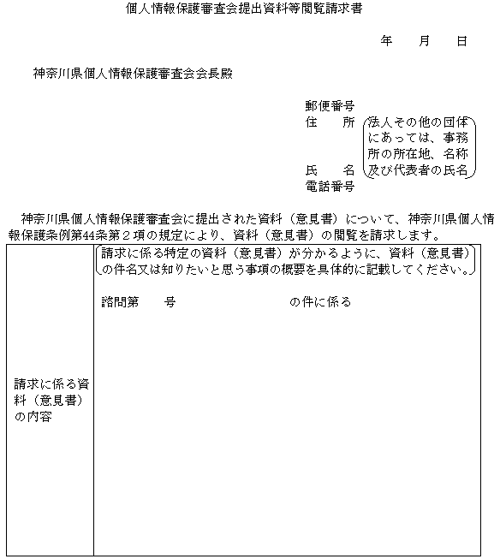

*追加〔平成28年規則49号〕、一部改正〔令和元年規則15号〕*